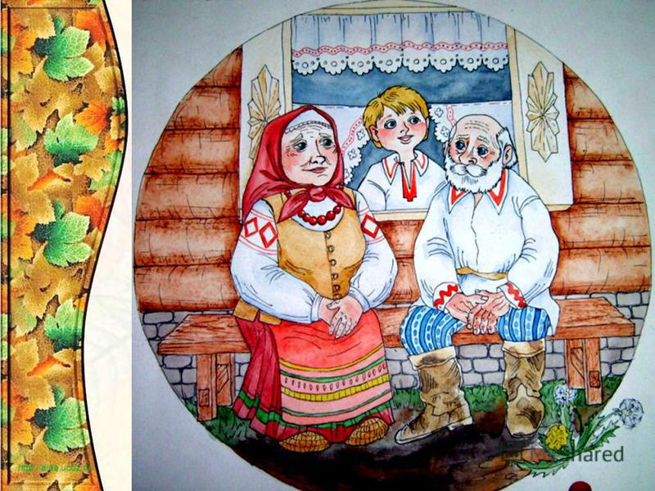

**Отчет**

**о проведении Международного дня пожилых людей**

**в 1 – 4 классах МКОУ «Теречная СОШ».**

**1 октября** в начальных классах нашей школы прошли мероприятия, посвящённые Международному Дню пожилых людей. Была проведена определённая работа, направленная на воспитание уважительного отношения к людям пожилого возраста, к их богатому жизненному опыту. Этот праздник, действительно, дает прекрасную возможность выразить глубокое уважение и сказать теплые слова благодарности всем пожилым людям за их добросовестный труд, за их огромный жизненный опыт, доброту, мудрость.

В рамках дня классными руководителями были проведены часы общения на такие темы как: "Люди пожилые, сердцем молодые", "Уважай старость", "Доброта в нас и вокруг нас", "Доброта и милосердие", «Сказка про яблоню», на которых педагоги  рассказали детям, почему подобным праздникам придается большое значение, как важно оказывать внимание одиноким людям, как это здорово – дарить частич-ку своего добра. Дети вспоминали своих бабушек и дедушек, рассказывали об их порой очень нелегкой жизни, читали стихи.

На эти часы были приглашены ветераны педагогического труда, работники школы, имеющие большой трудовой стаж и богатый жизненный опыт. Так, 4 класс со своим классным руководителем Нурмагомедовой А.А. пригласили Магиматову Ш.М. - учителя начальных классов, которая более 40 лет отдала воспитанию и обучению ребят и  в настоящее время находится в строю. Умарова П.М.(2А кл.) пригласила Багаувдинову А.Г. (тоже действующая учительница более чем 30-летним стажем трудовой деятельности). В гостях у учащихся 3 Б побывал Патахов М.П., учитель ИЗО, трудовой стаж которого перешагнул за 40 лет.

Кроме того, в классах были оформлены выставки рисунков «Мои любимые бабушка и дедушка», стенд «Люди пожилые, сердцем молодые»!

Завершился день сводным концертом начальной школы «От сердца к сердцу». В его программу входили разнообразные номера: дети пели песни, показывали инсценировки, читали стихотворения про любимых бабушек. И тем самым показали всем нам, как нужно беречь и ценить бабушек.

После концерта и официальных поздравлений бабушки были приглашены в классы на чаепитие.

Без преувеличения, для детей этот праздник «В защиту старости»  имел огромную воспитательную ценность. Они воочию видели отношение взрослых к старшему поколению. И у них зародились ростки доброго отношения  к ним.

**Заместитель директора в начальных классах**

**Абдулазизова Т.А.**